# UNIDAD 12. MEDIDAS DE PREVENCIÓN Y PROTECCIÓN

# Actividades

1. **Haz un listado de los equipos de protección individual que se necesitan para los puestos de trabajo de tu sector profesional.**

**Solución:**

Respuesta abierta.

1. **Señala los medios de protección que proceden para proteger al trabajador de la siguiente imagen.**

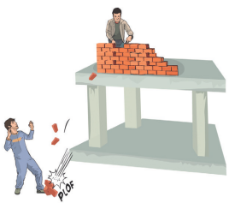

**Solución:**

Se debe utilizar tantos medios de protección colectiva como individual:

* Como medida de protección colectiva se deberían instalar barandillas que impidan que los trabajadores puedan caerse desde altura y que otros elementos como herramientas y materiales puedan golpear a los trabajadores que trabajan bajo ellos.
* Como medidas de protección individual los trabajadores deberían utilizar casco que impidan los golpes de objetos o materiales o botas de seguridad con la misma finalidad.

1. **Identifica las medidas de protección colectiva que se están adoptando en las siguientes imágenes:**

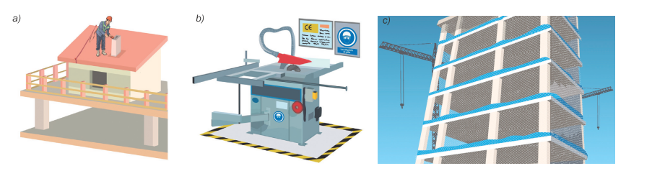

**Solución:**

1. Se utilizan como medida de protección colectiva barandillas que impidan caídas de trabajadores, herramientas o materiales.
2. Se utilizan como medidas de protección colectiva dispositivos de protección que impiden que se inicie o se mantenga una fase peligrosa de la máquina mientras se detecte o sea posible el acceso de una persona a la zona peligrosa (mando a dos manos y dispositivos sensibles y resguardos que son elementos de la máquina utilizados específicamente para garantizar la protección mediante una barrera material, como puede ser una tapa, valla, pantalla, carcasa, cubierta, etc. También se utiliza señalización de seguridad como medida de protección que proporciona una indicación o una obligación relativa a la seguridad o la salud en el trabajo.
3. Se utilizan como medidas de protección redes que se utilizan en obras de construcción para minimizar los efectos de las posibles caídas. Se instalarán de forma que impidan una caída libre desde más de seis metros.
4. **Señala qué técnica de prevención debe actuar sobre las siguientes condiciones de trabajo:**

**a) Espacio de trabajo insuficiente.**

**b) Máquina de corte de madera que produce polvo.**

**c) Máquina que no tiene dispositivos de seguridad.**

**d) Movimientos repetitivos en una cadena de montaje.**

**e) Trabajo monótono.**

**Solución:**

a) Seguridad en el trabajo.

1. Higiene industrial.
2. Seguridad en el trabajo.
3. Ergonomía.
4. Psicosociología.
5. **En una empresa el nivel de ruido es muy elevado, y entre las medidas que se piensan adoptar ante este problema está la de suministrar tapones y modificar el diseño de las máquinas. ¿Cuál de ellas debe adoptarse en primer lugar? Razona la respuesta.**

**Solución:**

Se debería adoptar como primer medida modificar el diseño de las máquinas, ya que con ello se combaten los riesgos es su origen que no han podido ser evitados que es el primer principio de la acción preventiva. Suministrar tapones es una medida de protección individual que solo se debe utilizar cuando con medidas de prevención o protección colectiva no se ha podido eliminar el riesgo ni protegido al trabajador.

1. **Busca en el RD 773/1997 sobre los equipos de protección individual, los equipos que no sean EPI.**

**Solución:**

Según el art 2 de este RD e excluyen de la definición de equipo de protección individual:

* La ropa de trabajo corriente y los uniformes que no estén específicamente destinados a proteger la salud o la integridad física del trabajador.
* Los equipos de los servicios de socorro y salvamento.
* Los equipos de protección individual de los militares, de los policías y de las personas de los servicios de mantenimiento del orden.
* Los equipos de protección individual de los medios de transporte por carretera.
* El material de deporte.
* El material de autodefensa o de disuasión.
* Los aparatos portátiles para la detección y señalización de los riesgos y de los factores de molestia.

1. **Relaciona los siguientes EPI con el riesgo que protegen.**

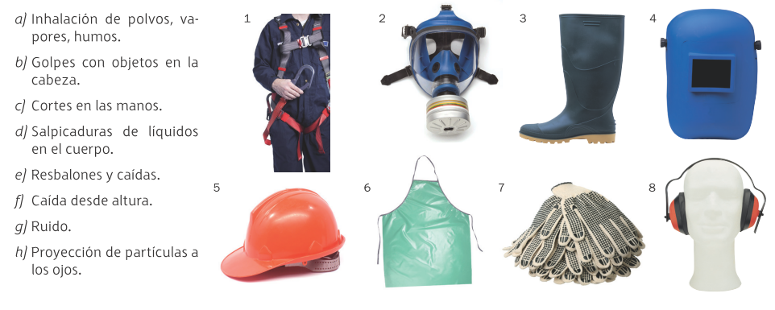

**Solución:**

|  |  |  |  |
| --- | --- | --- | --- |
| ::Captura de pantalla 2014-05-30 a las 13.37.43.png  Caída desde altura | ::Captura de pantalla 2014-05-30 a las 13.37.50.png  Inhalación de polvos, vapores, humos | ::Captura de pantalla 2014-05-30 a las 13.37.57.png  Resbalones y caídas | ::Captura de pantalla 2014-05-30 a las 13.38.02.png  Proyección de partículas a los ojos |
| ::Captura de pantalla 2014-05-30 a las 13.38.08.png  Golpes con objetos en la cabeza | ::Captura de pantalla 2014-05-30 a las 13.38.12.png  Salpicaduras de líquidos en el cuerpo | ::Captura de pantalla 2014-05-30 a las 13.38.20.png  Cortes en las manos | ::Captura de pantalla 2014-05-30 a las 13.38.27.png  Ruido |

1. **Indica que tipo de señales son las que se corresponden con los riesgos y equipos de protección en tu sector profesional.**

**Solución:**

Respuesta abierta.

1. **Indica ante qué tipo de emergencia nos encontramos en los siguientes supuestos:**
2. **Riesgo de derrame de la carga inflamable de un camión cisterna accidentado en el muelle de descarga de una nave industrial.**
3. **El sobrecalentamiento de la pantalla de una impresora originó que se iniciara el fuego. La emergencia fue controlada por el propio personal del lugar, utilizando un extintor.**
4. **Incendio del contenedor de material desechable que se produce en un centro de trabajo, y que extinguió la intervención de los equipos de intervención de la empresa.**

**Solución:**

1. Emergencia general.
2. Conato de emergencia.
3. Emergencia parcial.
4. **Indica alguna situación que pueda dar lugar en una empresa de tu sector profesional a un conato de emergencia, a una emergencia parcial y a una emergencia general.**

**Solución:**

Respuesta abierta.

Pueden utilizar como orientación las siguientes causas de emergencia:

* Relacionadas con la propia actividad:

– Incendios.

– Explosiones.

– Fuga de agentes químicos y biológicos.

– Exposición a radiaciones radioactivas.

– Derivados de las instalaciones, maquinaria, estructuras y de las actividades que en ella se desarrollen, tanto en el interior como en el exterior de la empresa.

* De origen externo:

– Originadas en establecimientos colindantes o próximos.

– Causadas por la naturaleza (inundaciones, vientos huracanados, movimientos sísmicos, rayos…).

* Riesgos sociales:

– Originados en el clima social de la propia empresa.

– Amenazas de bomba, riesgo de intrusismo, situaciones de huelga...

1. **Busca en Internet el Plan de autoprotección de una empresa y señala los riesgos identificados que pueden dar lugar a una emergencia.**

**Solución:**

Respuesta abierta.

1. **En una nave industrial ha comenzado a sonar de repente una sirena y por megafonía se ha dado la orden siguiente: «Por favor, salgan del edificio». Algunos trabajadores dejan la tarea que están realizando y salen corriendo, otros van a los vestuarios a recoger sus chaquetas ya que hace frío. Otro grupo, por último, camina con rapidez hacia la salida de emergencia. Los últimos trabajadores en salir debido al humo se tiran al suelo y avanzan hacia la salida gateando. Los primeros trabajadores en salir esperan a los otros en las inmediaciones del edificio para comprobar que todos sus compañeros han salido.**

**Señala qué conductas no son correctas al realizar una evacuación explicando cómo debería realizarse correctamente, y cuáles sí son correctas.**

**Solución:**

Conductas correctas:

* Seguir instrucciones.
* Paralizar la actividad.
* Ir al punto de encuentro.
* Gatear

Conductas incorrectas:

* Volver a recoger enseres personales.
* Esperar a otros trabajadores.
* Correr.

1. **En tu empresa se ha producido un escape de una sustancia tóxica y se ha dado la orden de evacuación. Señala quien debe guiar este proceso y hacia donde debes dirigirte.**

**Solución:**

La evacuación la debe realizar el equipo de alarma y evacuación.

Cuando se da una orden de evacuación hay que dirigirse al punto de encuentro.

# Test de repaso

1. **Las técnicas de prevención consisten en:**
2. **El conjunto de medidas adoptadas o previstas en todas las fases de la actividad de la empresa dirigidas** **a evitar la aparición de riesgos laborales.**
3. **El conjunto de actividades adoptadas o tendentes a eliminar, minimizar o disminuir los daños que sobre los trabajadores podrían ocasionar los diferentes riesgos previstos.**
4. **Cumplir las obligaciones en materia de vigilancia de la salud.**

**Solución:**

a) El conjunto de medidas adoptadas o previstas en todas las fases de la actividad de la empresa dirigidas a evitar la aparición de riesgos laborales.

1. **Las técnicas de protección consisten en:**
2. **El conjunto de medidas adoptadas o previstas en todas las fases de la actividad de la empresa dirigidas a evitar la aparición de riesgos laborales.**
3. **El conjunto de actividades adoptadas o tendentes a eliminar, minimizar o disminuir los daños que sobre los trabajadores podrían ocasionar los diferentes riesgos previstos.**
4. **El conjunto de técnicas para adaptar el trabajo al trabajador.**

**Solución:**

b) El conjunto de actividades adoptadas o tendentes a eliminar, minimizar o disminuir los daños que sobre los trabajadores podrían ocasionar los diferentes riesgos previstos.

1. **La seguridad en el trabajo es una técnica de prevención cuyo objetivo es:**

**a) Evitar las enfermedades profesionales.**

**b) Evitar los accidentes de trabajo.**

**c) Evitar la fatiga profesional.**

**Solución:**

b) Evitar los accidentes de trabajo.

1. **La primera actuación preventiva de la empresa debe ser.**

**a) Facilitar equipos de protección individual.**

**b) Evitar el riesgo.**

**c) Minimizar las consecuencias del riesgo.**

**Solución:**

b) Evitar riesgos.

1. **Los equipos de protección individual:**

**a) Protegen a varios trabajadores simultáneamente.**

**b) Son equipos destinados a ser llevados o sujetados por el trabajador para que le protejan de uno o varios riesgos.**

**c) Eliminan el riesgo.**

**Solución:**

b) Son equipos destinados a ser llevados o sujetados por el trabajador para que le protejan de uno o varios riesgos.

1. **Los trabajadores deben utilizar equipos de protección individual.**

**a) Cuando los riesgos no se puedan eliminar o reducir con las medidas colectivas.**

**b) Cuando debe protegerse a varias personas de forma simultánea.**

**c) Cuando lo ordena el empresario.**

**Solución:**

a) Cuando los riesgos no se puedan eliminar o reducir con las medidas colectivas.

1. **Los equipos de protección individual...**

**a) Los debe pagar el empresario.**

**b) Los paga el empresario.**

**c) Los pagan a medias el empresario y el trabajador.**

**Solución:**

b) Los paga el empresario.

1. **La finalidad de la señalización en el trabajo:**

**a) Evitar los riesgos.**

**b) Dar a conocer el peligro de forma clara.**

**c) Informar sobre la forma de actuar.**

**Solución:**

b) Dar a conocer el peligro de forma clara y c) Informar sobre la forma de actuar.

1. **La señalización pretende estimular la actuación del individuo frente a la circunstancia que se quiere señalizar. Ésta comprende colores, formas y símbolos. Así, el color azul significa:**

**a) Prohibición.**

**b) Obligación.**

**c) Salvamento.**

**Solución:**

b) Obligación.

1. **El color rojo en señalización significa:**

**a) Prohibición.**

**b) Señal de salvamento o seguridad.**

**c) Obligación.**

**Solución:**

a) Prohibición.

1. **Las señales en forma de panel para evitar inconvenientes derivados de los problemas que tienen algunas personas para distinguir los colores, se complementan con figuras geométricas. Así, la forma triangular significa:**

**a) Advertencia de peligro.**

**b) Salvamento.**

**c) Obligación.**

**Solución:**

a) Advertencia de peligro.

1. **El Plan de autoprotección es:**
2. **El documento establecido en cada empresa con el objeto de prevenir y controlar los riesgos sobre las personas y los bienes.**
3. **El manual del uso de los equipos de protección individual.**
4. **El manual de extinción de incendios.**

**Solución:**

a) El documento establecido en cada empresa con el objeto de prevenir y controlar los riesgos sobre las personas y los bienes.

1. **El Plan de emergencia forma parte del:**

**a) Plan de prevención.**

**b) Plan de primeros auxilios.**

**c) Plan de autoprotección.**

**Solución:**

c) Plan de autoprotección.

1. **El Plan de emergencia debe incluir:**

**a) Procedimientos de actuación.**

**b) Recursos materiales.**

**c) Simulacros.**

**Solución:**

a) Procedimientos de actuación.

1. **En una situación de evacuación indica que actuación no sería correcta:**

**a) Gatear cuando hay humo.**

**b) Montar en el ascensor.**

**c) Ir al punto de encuentro.**

**Solución:**

b) Montar en ascensor.

# Comprueba tu aprendizaje

**Definir las técnicas de prevención y de protección que deben aplicarse para evitar los daños en su origen y minimizar sus consecuencias en caso de que sean inevitables.**

1. **Indica si las siguientes medidas adoptadas por una empresa son de prevención o de protección:**

**a) Suministro de unas gafas de soldadura.**

**b) Señalización de las salidas de emergencia.**

**c) Sustitución de una sustancia cancerígena por una que no lo es.**

**Solución:**

a) Medida de protección.

b) Medida de protección.

c) Medida de prevención.

1. **Una trabajadora de una fábrica sufrió un atrapamiento en una máquina cerradora de botes, al intentar quitar con la mano una tapa que había quedado atascada. Señala qué medidas de protección deben adaptarse para evitar accidentes de trabajo.**

**Solución:**

La medida de protección que debería haberse utilizado es la colocación, o no retirada de resguardos que son elementos de la máquina utilizados específicamente para garantizar la protección mediante una barrera material, como puede ser una tapa, valla, pantalla, carcasa, cubierta, etc.

1. **Identifica qué medidas de prevención o protección no se han cumplido y han producido los siguientes accidentes:**
2. **Un trabajador, peón de almacén, ha sido atropellado por una carretilla automotora que conducía un compañero. En la empresa no hay señalización alguna y la empresa permitía la utilización de carretillas a cualquier trabajador, sin tener en cuenta si contaba con la formación y la preparación necesarias.**
3. **Un trabajador perdió un dedo mientras manejaba una sierra de cinta que no estaba protegida.**
4. **Un trabajador de una empresa de limpieza sufrió quemaduras en ambas manos al derramarse un saco de sosa cáustica que estaba moviendo.**
5. **Un trabajador que estaba descargando unos tableros de madera sobre la cubierta de una casa sufrió una caída. En un movimiento por el tejado, el trabajador pisó uno de esos tableros y resbaló, cayendo al suelo desde una altura de cuatro metros. Para la realización de dicha obra, los trabajadores habían recibido, como equipos de protección individual, un casco, botas de seguridad y guantes.**

**Solución:**

1. Respuesta abierta.
2. Falta de resguardo de seguridad.
3. Falta de equipo de protección individual (guantes).
4. Falta de equipo de protección individual como podría ser un arnés de seguridad.
5. **LEGACAR es una empresa que fabrica componentes para el sector de la automoción. En su centro de trabajo se han adoptado diversas medidas preventivas. Identifica cada una de ellas con la técnica de prevención a la que pertenecen:**
6. **Medición del nivel de ruido.**
7. **Elección de equipos de trabajo con dispositivos de seguridad.**
8. **Mantenimiento de los equipos de trabajo.**
9. **Compra de reposamuñecas, sillas regulables y reposapiés para los trabajadores de las oficinas.**
10. **Realización de reconocimientos médicos periódicos.**
11. **Distribución de la carga de trabajo.**
12. **Toma de muestras ambientales.**

**Solución:**

1. Higiene industrial.
2. Seguridad en el trabajo.
3. Seguridad en el trabajo.
4. Ergonomía.
5. Medicina del trabajo.
6. Psicosociología.
7. Higiene industrial.
8. **Indica qué equipos de protección individual se utilizan en las siguientes profesiones:**
9. **Auxiliar sanitario.**
10. **Cocinero.**
11. **Pintor de carrocería.**
12. **Programador informático.**
13. **Albañil.**
14. **Peluquera.**
15. **Tornero de una empresa del metal.**

**Solución:**

1. Guantes, mascarillas, zapatos de seguridad.
2. Guantes, zapatos de seguridad.
3. Mascarillas, guantes, cascos.
4. Ninguno.
5. Cascos, guantes, arneses, tapones, orejeras, calzado de seguridad.
6. Guantes.
7. Guantes, gafas, calzado de seguridad.

Se puede utilizar las siguientes herramientas:

Selección de equipos de protección individual: http://epis.caeb.es/

1. **Los trabajadores de una carpintería han notificado al gerente de la empresa que algunas máquinas existe el riesgo de cortarse o atrapamiento y que el ruido es insoportable.**

**a) ¿Qué medidas de protección deberán adoptarse?**

**b) ¿Qué equipos de protección individual debe utilizarse y quien debe suministrarles?**

**Solución:**

**a) ¿Qué medidas de protección deberán adoptarse?**

Deberán adoptarse tanto medidas de prevención como de protección colectiva como individual.

En primer lugar debería intentarse evitar el riesgo, utilizando máquinas que no generen ruido o riesgo de atrapamiento, y si no pueden evitarse se deberá utilizar aquellas medidas de protección como resguardos de seguridad o dispositivos que impidan el riesgo de atrapamiento.

En el caso de ruido se deberá prevenir el ruido desde su origen por ejemplo encerrando los procesos ruidosos, en el medio utilizando paneles absorbentes, y por ultimo adoptar medidas en el trabajador, encerrándole, disminuir el tiempo de exposición y solo en último lugar cuando no pueda ser protegido de otra manera se utilizarán los equipos de protección individual.

**b) ¿Qué equipos de protección individual debe utilizarse y quien debe suministrarles?**

Los equipos de protección individual deberán ser facilitados por el empresario en función de los riesgos a que está expuesto el trabajador.

Riesgo de ruido: cascos, orejeras, tapones…

Riesgo de atrapamiento: guantes anti cortes.

1. **Señala qué equipos de protección deberían utilizarse en las siguientes imágenes:**

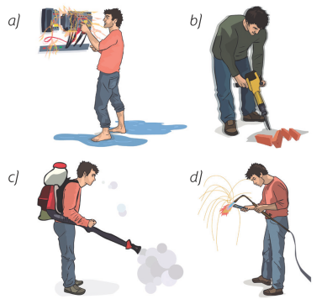

**Solución:**

|  |  |
| --- | --- |
| ::Captura de pantalla 2014-05-30 a las 14.14.53.png  Se debe utilizar guantes aislantes para trabajos en tensión. | ::Captura de pantalla 2014-05-30 a las 14.14.59.png  Se debe proporcionar cascos para protección de ruido. |
| ::Captura de pantalla 2014-05-30 a las 14.15.03.png  Se debe proporcionar mascarillas para fumigación. | ::Captura de pantalla 2014-05-30 a las 14.15.09.png  Se deberán proporcionar gafas de soldadura. |

1. **Propón los equipos de protección individual adecuados para los siguientes riesgos:**
2. **Proyección de virutas de metal a los ojos por una máquina fresadora.**
3. **Pinchazo de una jeringuilla de un auxiliar de clínica.**
4. **Caída a gran altura de un trabajador de la construcción.**
5. **Caída de objetos sobre la cabeza.**
6. **Intoxicación por monóxido de carbono en un depósito de aguas residuales.**
7. **Radiaciones de un técnico de rayos X.**

**Solución:**

1. Gafas de seguridad adecuadas.
2. Guantes de seguridad.
3. Arnés de seguridad.
4. Casco de seguridad.
5. Equipo respiratorio.
6. Guantes de protección contra las radiaciones ionizantes y la contaminación radiactiva para la protección de las manos y/o brazos. Ropas de protección contra la contaminación radiactiva para la protección del cuerpo.

**Analizar el significado y el alcance de los distintos tipos de señalización de seguridad.**

1. **Indica qué señales en forma de panel deben situarse en una empresa de tu sector profesional, teniendo en cuenta los principales riesgos que pueden darse en este.**

**Solución:**

Respuesta abierta.

1. **Relaciona en tu cuaderno las siguientes señales con la advertencia, indicación u obligación que corresponda.**

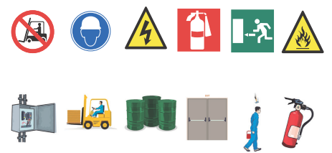

**Solución:**



1. **Identifica las siguientes señales:**

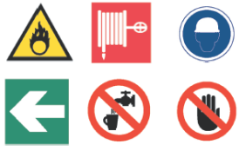

**Solución:**

1. Advertencia sobre materias comburentes.
2. Ubicación de manguera.
3. Obligación de usar casco.
4. Indicación sobre dirección que debe seguirse.
5. Prohibido beber agua.
6. Prohibido el paso.
7. **Localiza en Internet el Real Decreto 485/1997, de 14 de abril, sobre disposiciones mínimas de señalización de los lugares de trabajo, y representa mediante gestos las siguientes órdenes: alto, izar, bajar, adelante, atrás, peligro.**

**Solución:**

|  |  |
| --- | --- |
| Alto  Interrupción. Fin del movimiento | El brazo derecho extendido hacia arriba, con la palma de la mano hacia adelante. |
| Izar | Brazo derecho extendido hacia arriba, con la palma de la mano derecha hacia adelante, describiendo lentamente un círculo. |
| Bajar | Brazo derecho extendido hacia abajo, con la palma de la mano derecha hacia el interior, describiendo lentamente un círculo. |
| Avanzar | Los dos brazos doblados, las palmas de las manos hacia el interior, los antebrazos se mueven lentamente hacia el cuerpo. |
| Retroceder | Los dos brazos doblados, las palmas de las manos hacia el exterior, los antebrazos se mueven lentamente alejándose del cuerpo. |
| Peligro  Alto o parada de emergencia | Los dos brazos extendidos hacia arriba, las palmas de las manos hacia adelante. |

**Analizar los protocolos de actuación en caso de emergencia.**

1. **Relaciona los siguientes conceptos con su definición:**

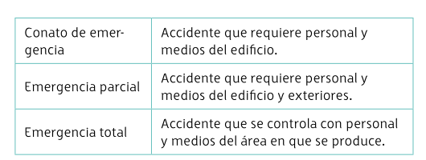

**Solución:**

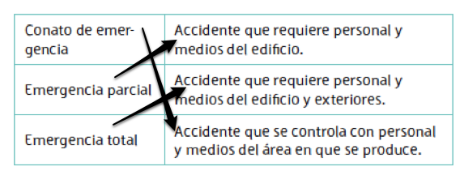

1. **Ordena según la secuencia correcta las actuaciones que deben producirse de acuerdo con el plan de emergencia.**
2. **Ordenar la evacuación del centro de trabajo.**
3. **Avisar de la existencia de una situación de emergencia a los trabajadores.**
4. **Extinguir el incendio.**

**Solución:**

1. Avisar de la existencia de una situación de emergencia a los trabajadores.
2. Extinguir el incendio.
3. Ordenar la evacuación del centro de trabajo.
4. **Marcos se acaba de incorporar a su nuevo trabajo hace dos semanas, donde se dedica a tareas administrativas.**

**Esta mañana, cuando estaba tranquilamente trabajando, una compañera le ha llamado a su despacho. Al abrir la puerta del pasillo, Marcos se ha encontrado con un pequeño fuego en la papelera que ha prendido la cortina de una ventana. Asustado, ha salido al pasillo tratando de localizar un extintor, pero no lo ha encontrado. En el pasillo ha visto un pulsador de alarma y lo ha pulsado. Enseguida, la alarma ha empezado a sonar. Su compañero Juan ha oído el ruido, pero no sabe qué significa y no sabe qué hacer**

1. **Señala ante qué tipo de emergencia nos encontramos.**
2. **¿Qué mecanismos han de activarse en una situación de estas características?**

**Solución:**

**a) Señala ante qué tipo de emergencia nos encontramos.**

Nos encontramos ante un conato de emergencia, que es aquel accidente que puede ser controlado por el personal y medios de protección del local de trabajo.

**b) ¿Qué mecanismos han de activarse en una situación de estas características?**

En primer lugar debe darse la alerta que ponga en marcha los equipos de intervención necesarios.

1. **En caso evacuación por incendio, indica cuáles de las siguientes actuaciones son correctas y cuáles no:**
2. **Dar inmediatamente la alarma.**
3. **Recoger los objetos personales y salir lo antes posible del edificio.**
4. **Seguir la vía de evacuación marcada.**
5. **Cerrar las puertas con llave.**
6. **Si hay mucho humo, caminar a gatas.**
7. **Si hay mucho humo, cubrirse la nariz y la boca con un paño mojado.**
8. **Bajar en ascensor lo más rápidamente posible.**

**Solución:**

1. Correcto.
2. Incorrecto.
3. Correcto.
4. Correcto.
5. Correcto.
6. Incorrecto.
7. Correcto.

**Proyectar un plan de emergencia y evacuación en una Pyme.**

1. **Proyecta varias medidas y recursos que deben adoptarse en las siguientes situaciones de emergencia:**

**a) Conato de emergencia, al producirse un incendio en una papelera por tirar en ella una colilla mal apagada cuando está prohibido fumar dentro del centro de trabajo.**

**b) Evacuación de las dos plantas de un edificio al producirse una amenaza de bomba.**

**c) Explosión de un tanque que contiene un gas irritante.**

**Solución:**

**a) Conato de emergencia, al producirse un incendio en una papelera por tirar en ella una colilla mal apagada cuando está prohibido fumar dentro del centro de trabajo.**

Es un accidente que puede ser controlado y dominado de forma sencilla y rápida mediante el personal y los medios de protección del área en que sucede. Para ello:

* Pedir ayuda.
* Utilizar los medios disponibles de extinción.
* No arriesgarse inútilmente, y no provocar un riesgo mayor.
* Iniciar la alarma e informar sobre el incidente.

**b) Evacuación de las dos plantas de un edificio al producirse una amenaza de bomba.**

Se realiza cuando lo comunica el jefe de emergencia. Puede ser:

* Parcial: todas las personas del área afectada se dirigirán convenientemente hacia las vías de evacuación señalizadas, donde se realizará la identificación de las mismas.
* General: es la evacuación de todos los trabajadores hacia un punto de encuentro predeterminado.

**c) Explosión de un tanque que contiene un gas irritante.**

Es un accidente que precisa la actuación de todos los medios humanos y materiales del edificio, y de medios exteriores. Comporta la evacuación de las personas ocupantes del local/edificio.

El jefe de emergencias lo comunicará a todos los trabajadores, y cada trabajador se incorporará al grupo al que corresponda, colaborando con los recursos externos (bomberos y protección civil).

1. **Partiendo de una empresa ficticia de tu sector profesional, desarrolla el contenido de los siguientes aspectos del plan de autoprotección:**

**a) Descripción de la actividad y del medio físico en el que se desarrolla.**

**b) Inventario, análisis y evaluación de riesgos:**

**– Elementos, instalaciones, procesos de producción.**

**– Riesgos propios de la actividad y riesgos externos que pudieran afectarle.**

**Solución:**

Respuesta abierta.